空腹吃水果-2
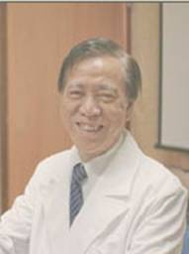
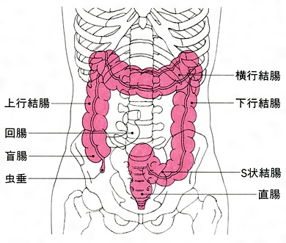
多虧了有關這個水果和果汁的電子郵件
它告訴了一個治癒癌症的戰略。
我的成功率為80%。癌症病人死不了了，不管你信還是不信，治療方法終於找到了。
對那些用常規療法治療癌症而死亡的患者，我深表遺憾。
他們中沒幾個存活5年，大多數用常規療法的病人僅活兩三年而已。
常規療法沒有任何作用，因為不用常規療法治，病人也活兩三年。
癌症病人一旦用了化療或放療，他們的細胞就中毒了。就衰弱了。
癌細胞就會因沒有強壯的抗體而得以迅速擴散。

吃新鮮水果
一說吃水果，我們就想到買說過，切成塊，大快朵頤。其實，沒那麼簡單。要講究吃水果的方法和時間:
什麼是正確方法呢？千萬別再飯後吃水果，一定要空腹吃鮮果。
這樣水果會起到身體殺毒作用，起到提供身體能量，消肥減瘦作用，以及參與生化活動的作用。
鮮果是重要食物。
試想:你在吃兩片麵包後，又吃了一片水果。本來水果是要透過胃壁進入腸子的，但被食物擋住了。

與此同時，胃發酵，變酸，水果一接觸到它們，配著胃酸，整個食物就壞了。
飯前吃水果。
你會聽到有人抱怨：我一吃西瓜就愛打嗝兒，我一吃榴槤就脹肚，我吃香蕉愛拉稀，等等。
那是因為水果與胃中腐敗的食物混合後產生的氣體造成的。但是你空腹吃水果，就不會出相上述情況.

白頭髮，禿頭謝頂，神經緊張，缺覺黑眼圈，在你空腹吃鮮果以後，以上症狀一概消失
赫伯博士研究。因所有的水果到了身體變成鹼性，所以像桔子，檸檬這樣味道酸酸的水果，還是都屬於鹼性食物。

只要正確掌握吃水果的時間，你就掌握了問題的關鍵，讓水果助你美容,長壽,健康,富有活力，幸福和苗條。
當你想喝果汁，就喝鮮果汁，別喝罐裝果汁。
也不要將水果或果汁加熱，否則出了味道尚存，其他所有營養全部流失。

吃完整的水果比喝果汁好。
如果非要喝果汁，那就慢慢地一口一口地喝。
讓果汁與唾液充分混合後再咽下。
你還可以連續三天只吃水果不吃它物，這樣你的身體得以清洗，容光煥發，令眾人驚喜。
奇異果（獼猴桃）：小而精，富含鉀，鎂。維生素E，和纖維質。維C含量是桔子的兩倍。

一天一個蘋果，醫生找不到我。
蘋果雖含維C低，但它富含抗氧化劑並可提高維C的活性，從而有利於降低結腸癌，心臟病和中風的發病率。

草莓：人體衛士。
含有最強抗氧化力的水果大王，保護機體免遭癌患，血栓和自由基。

每日吃2-4個桔子：可抗感冒。降膽固醇，預防或化解腎結石，降低結腸癌風險。

西瓜：含水92%，是解渴最佳食品。所含大量的穀胱甘?能強化免疫系統。還含有關鍵的番茄紅素，抗癌氧化劑，維C，以及鉀。
芭樂和木瓜是維C冠軍。芭樂還含有高纖維，能治便秘。木瓜富含糊羅蔔素，對眼睛有好處。

飯後喝涼水等於得癌症
相信嗎？
涼水能將剛吸收的油質立刻變成固態，從而影響消化。
固態油脂在酸的作用下，變成小碎塊，比固體食物更易於被腸道吸收，並附著在腸子的內壁。
很快形成脂肪，導致癌的生成。
所以餐後要喝熱飲。

女同胞應該知道，並不是所有心臟病發作始于左臂疼痛。要警惕下顎的劇痛。
甚至從未首先感覺到前胸疼痛。通常伴隨的症狀還有噁心，大汗淋漓。
60%心臟病人在熟睡時發作，再也沒醒過來。
下顎疼痛能疼醒。要細心，提高警惕。
我們在這方面知識越多，存活的幾率越高。
一位心臟病專家說，如果將此檔轉發10人，你至少救活一人的生命。
甚至也許是你自己！

